学习JAVA：

1. JAVASE：桌面级应用 JAVA基础
2. 数据库：Mysql Oracle SQL
3. JAVEE：企业级应用 JSP+SERVLET+IO+多线程
4. JAVA常用框架

数据库的安装：

直接使用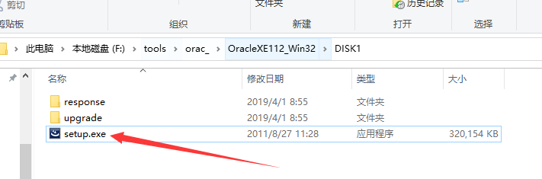

Setup.exe安装

1不要放在中文目录下

2安装中途会报个错，不用管

3安装中会让你输入一个密码，是管理员权限的密码，一定要记住

之后安装管理软件 PL/SQL：

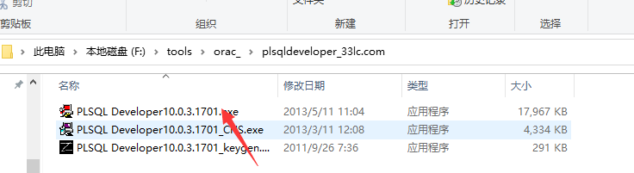

装第一个，傻瓜式安装，下一步就可以了

第二个是中文插件，如果要使用，先装第一个再装第二个，但是有同学安装电脑乱码了。所以自己看着办。